Муниципальное дошкольное образовательное учреждение
«Детский сад общеразвивающего вида с приоритетным осуществлением
художественно-эстетического направления развития детей № 14»
Левокумского района Ставропольского края

Адрес: с. Урожайное, улица Гулая, 89
Телефон: 5-92-40
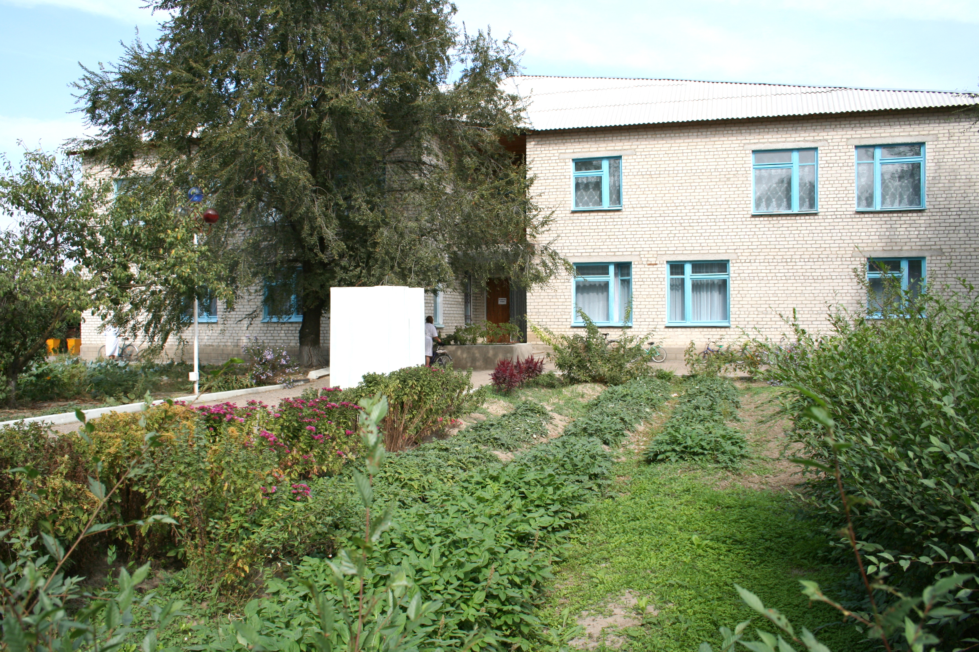
Заведующая: Машко Любовь Владимировна, руководитель первой квалификационной категории.
Старший воспитатель: Судакова Любовь Петровна, высшая квалификационная категория, награждена нагрудным знаком «Почетный работник общего образования РФ».
Заместитель по административно-хозяйственной части:
Кисленко Галина Николаевна

Качественный состав педагогов:
Общее количество педагогов | Высшая категория | Первая категория | Вторая категория
12 | 2 | 5 | 1
Количество групп: 6.
Количество воспитанников: 124 человека.
Приоритетные направления ДОУ:
- художественно-эстетическое;
- формирование экологической культуры дошкольников.
В работе с детьми педагоги руководствуются программами:
«Программа воспитания и обучения в детском саду» под редакцией М.А. Васильевой,
региональной программой «Программа по физической культуре в детском саду» (автор П.П. Болдурчиди).
. В детском саду организованы бесплатные дополнительные услуги, через кружковую работу, по следующим направлениям:
- по изобразительной деятельности «Веселый художник»;
- по экологии «Юный эколог»;
- по развитию речи «Юные театралы»;
- по физической культуре «ЗОЖ».
Особое внимание в дошкольном учреждении уделяется экологическому образованию дошкольников. С 2008 года ДОУ является базой проведения семинаров-практикумов по эколого-валеологическому воспитанию дошкольников. Опыт работы коллектива МДОУ «Детский сад № 14» по теме: «Формирование у детей дошкольного возраста основ экологического сознания» получил положительную оценку коллег и обобщен в районе.
Достижения ДОУ:
- 2 место в районном конкурсе «Детский сад года – 2008»;
- 1 место в районном конкурсе «Детский сад года – 2009».

